OSCAR DAVID MESA CALDERON

# Kernel monolitico y microkernel

La principal diferencia entre ambos es el almacenamiento de servicios del usuario el núcleo, donde el microkernel los almacena en espacio de dirección distintos por otro lado el monolítico las almacena en el mismo espacio.

Otras comparaciones pueden ser e tamaño en el cual el microkernel supera al monolítico ya que es sustancialmente más pequeño, sin embargo en reacción de ejecución y tiempos en general el microkernel es más lento que su competencia.

Ambos cumplen la misma función, pero el microkernel está mejor preparo apara una expansión de las funciones del sistema ya que provee funciones las cuales no se utilizan actualmente en el sistema sin embargo al momento de expandirse puede llegar a ser uso de esas a comparación del monolítico que solo instala las funciones necesarias para el dispositivo en el cual está instalado.

En el ámbito de la seguridad ambos presentan inconvenientes mientras el monolito se bloquea a el mismo en presencia de una falla su competencia sigue en ejecución con la posibilidad de afectar el funcionamiento del mismo.

Información basada en : [1],[2] y [3]

# módulos dinámicamente cargados

La presencia de kernel en el sistema Linux es la responsable de que se presente a carga de módulos dinámicos. O que consiste en módulos con un contado que representa el numero de llamamiento de la función del módulo en estado activo, como se desactivan con la descarga.

El significado de que estos sean dinámicos es que cuando un programa los utiliza, los módulos se cargan en memoria en forma de referencias lo que indica que solo se activaran en el momento que el programa requiera de la ejecución de dichos módulos.

Información basada en : [4] y [5]

# Características/los sistemas Minix, BSD, Linux y Mac OS-X

## Minix

Este posee microkernel, está diseñado principalmente parea aplicaciones que requieran fiabilidad, notebooks con bajos recursos, cámaras, celulares entre otros.

Otras características pueden ser la posibilidad de tener multiusuario, trabajo bajo la multiprogramación y usa multiplataforma para ayudar a tolerancia fallas.

Mínimos requerimientos de hardware, debido a que maneja tareas y procesos en un espacio de memoria diferente a los de servicios de usuario.

Información basada en : [6] y [7]

## BSD

Es popularmente usado como servidor web para soportar cargas pesadas de usuarios concurrentes lo que convierte en una excelente herramienta de prestador de servicios en la red.

Otras características como la ejecución de grandes cantidades de aplicaciones, con facilidad en comunicaciones por red sin afectar el rendimiento o presentar problemas de compatibilidad.

Por último, es gratuito y de código abierto.

Información basada en : [8],[9] y [10]

## LINUX

Cuenta con múltiples distribuciones cada una especializada en ámbitos como seguridad en bases de datos, seguridad de la máquina, conectividad de servidor entre otras. Lo que la define como flexible sin mencionar que de código abierto lo que facilita la seguridad a costo de que algunas distribuciones no so muy amigables a usuario final.

En base a lo anterior aspectos como portabilidad, interconectividad, redes y telecomunicación se ven beneficiadas y ofrece un buen servicio en estos.

Permite multitareas y multiusuario en algunas versiones que por lo general también ofrecen un ambiente grafico más amigable.

Información basada en : [11] y [12]

## MAC

Posee un sistema de archivos propio APFS, lo que le resta compatibilidad con otros sistemas. sin embargo, en compensación ofrece compatibilidad entre software y hardware alta dentro su propio círculo de dispositivos. Centrada en interfaz de usuario por encima de líneas de código para su uso y ofrece un servicio de sincronización llamado icloud con toda la información ara ser descarada en otro dispositivo.

Otras características son: basado en arquitectura unix y en principio se baso en el sistema operativo NeXTSTEP.

Información basada en : [13]

# Conclusiones/aplicaciones de los anteriores sistemas operativos para escritorio, servidores, computadores industriales y dispositivos móviles

## Bdsm

Las aplicaciones en parte son diseñadas para soportar altas cargas en la red, lo que implica que las aplicaciones necesiten de conexión a la misma.

## Linux

Las aplicaciones se caracterizan por la seguridad inmersa en ellas además de ser modificables para aumentar el filtro de seguridad.

## Minix

Las aplicaciones se caracterizan por facilitar sus funciones en una red donde se encuentre el s.o.. lo que causa una interconectividad con otros ordenadores de manera sencilla desde las aplicaciones.

## mnac os

Las aplicaciones se caracterizan por su restricción de alto nivel causado por la compatibilidad solo entre un círculo especifico de sistemas/dispositivos. En conclusión, la aplicación a pesar de ser muy seguras restringe muchas funciones por mantenerse en este círculo.

# Similitudes diferencias entre UNIX y MULTICS.

Multics se puede definir de donde nació unix, lo que causa que características como los comando en consola sean muy similares como por ejemplo cp para unix y copia para multics. Entre muchos más.

Otra característica es que ambos otorgan al sistema operativo “ejecución” en tiempo compartido. Que se define como manejo correcto de la CPU, memoria ram entre otros en fragmentos de tiempo muy cortos para hacer parecer que se atiente un servicio de manera simultánea con otro.

Por ultimo que los diferencia, el tamaño y complejidad de multics fueron problemas contantes mientras que unix logro solucionar pasado un tiempo, otro aspecto es el modular donde multics apostaba por poder remplazar módulos en caso de daño o actualizaciones, unix prefirió sacrificar un poco este aspecto para perder tamaño y complejidad  
Información basada en : [14], [15], [16], [17] y [18]

# características /Distribuciones Linux 5 distribuciones Linux

## Ubuntu

Empresa que lo distribuye: Canonical Ltd.

Licencia de distribución: Ubuntu desktop y server son gratuitos, aplica una licencia libre o de código abierto

Interfaz gráfica: KDE,XFCE Y GNOME.

Información basada en : [19] y [20]

## Kali Linux

Empresa que lo distribuye: OffSec Services

Licencia de distribución: Código abierto y gratuito

Interfaz gráfica: GNOME, KDE, Xfce o LXDE

Información basada en : [21]

## centos

Empresa que lo distribuye: The CentOS Project

Licencia de distribución: sin costo y gratuito para redistribuir

Interfaz gráfica: GNOME

Información basada en : [22]

## [Fedora](https://getfedora.org/es/)

Empresa que lo distribuye: Red Hat, Inc

Licencia de distribución: gratuita y de código

Interfaz gráfica: GNOME 2.22 y KDE 4

Información basada en : [23] y [24]

## linuxmint

Empresa que lo distribuye:  Linux Mark Institute

Licencia de distribución: Es gratis y de código abierto

Interfaz gráfica: MATE, Cinnamon, XFCE

Información basada en : [25]

# Comandos Linux

operativo Linux, consulte el comando apropiado (qué información arroja a su salida, etc) para llevar a cabo las siguientes funcionalidades o explique la salida de algunos otros comandos:

## fecha y hora del sistema

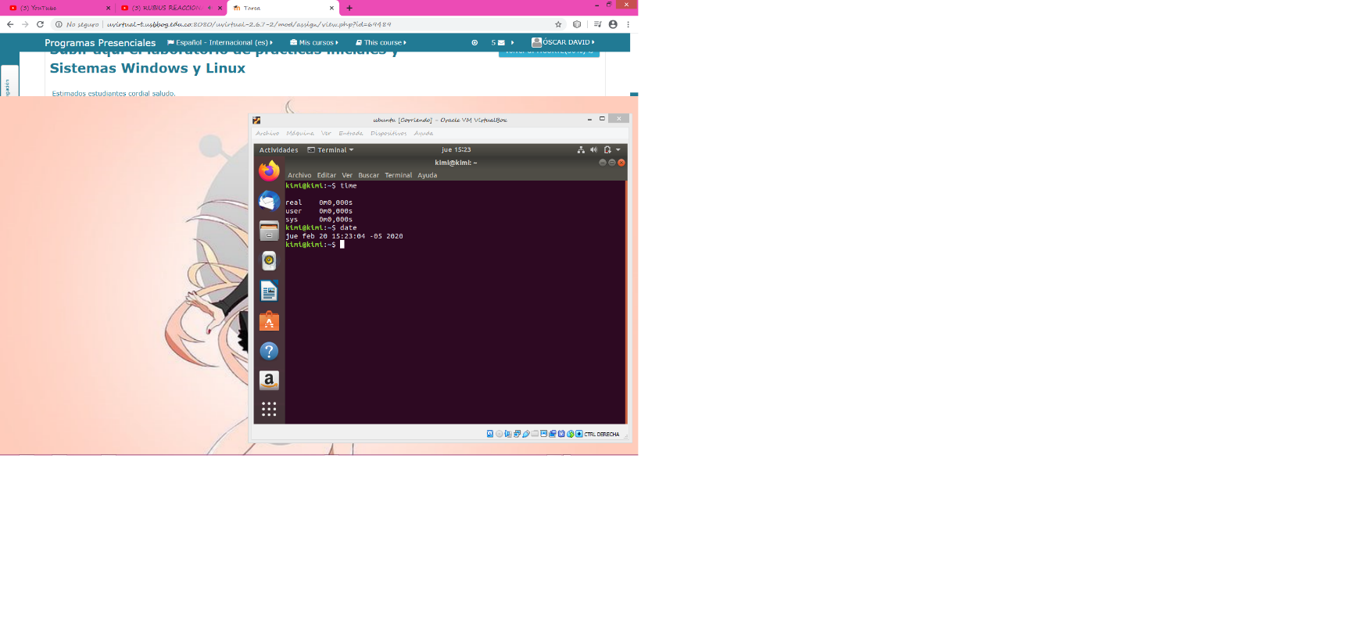

Se obtiene a la salida la fecha y hora del sistema.

## comando “cat”

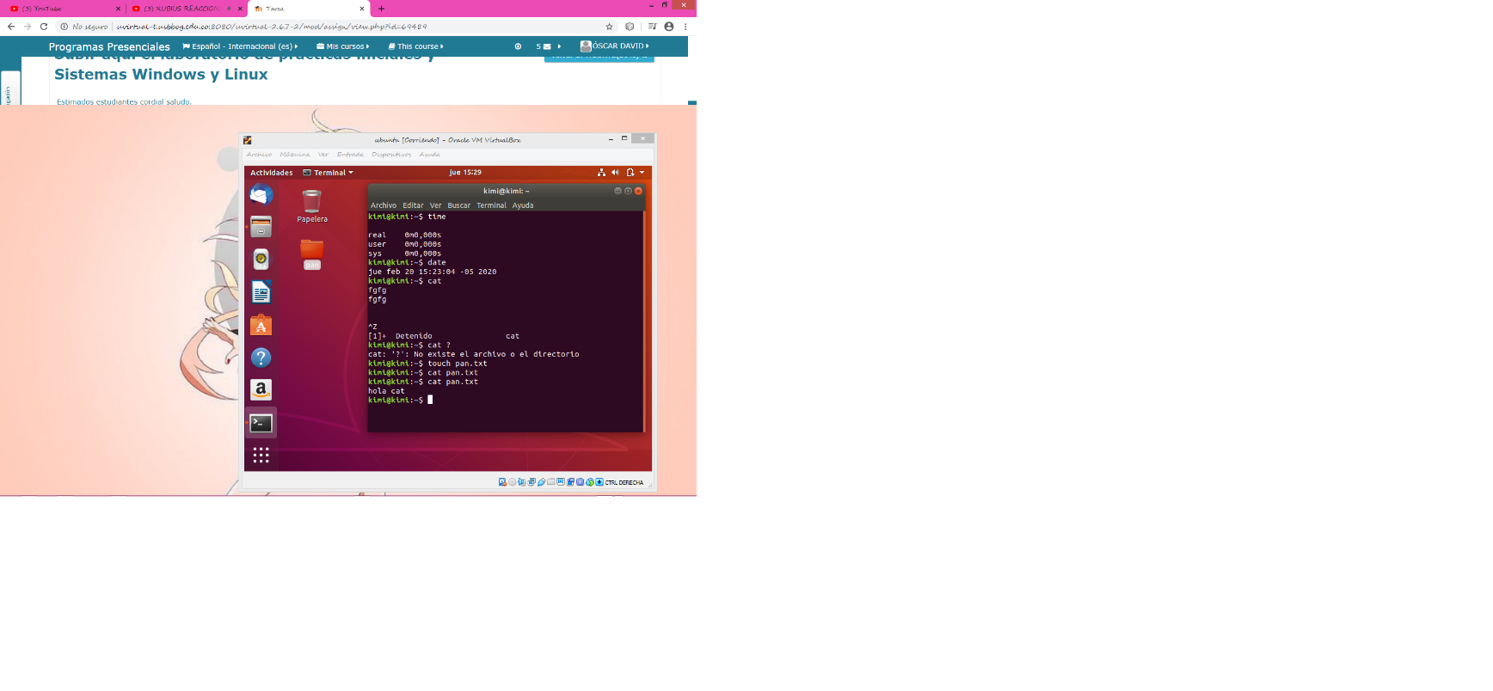

Se puede leer el contenido de un documento.

## comando uptime

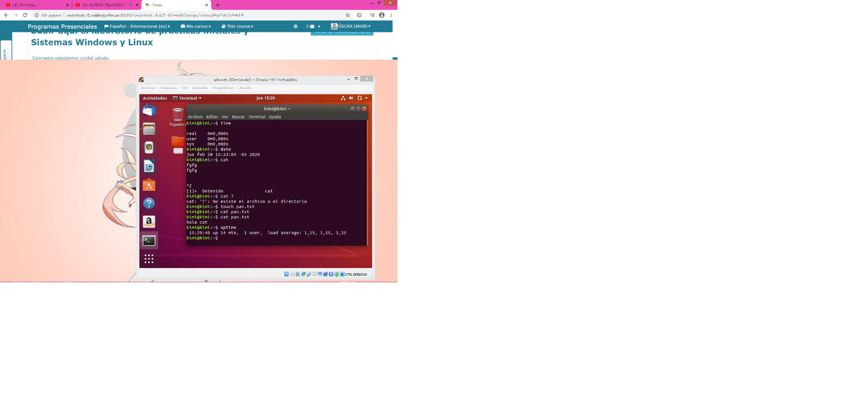

Informa el tiempo que lleva iniciada la sesión actual.

## comando netstat –an

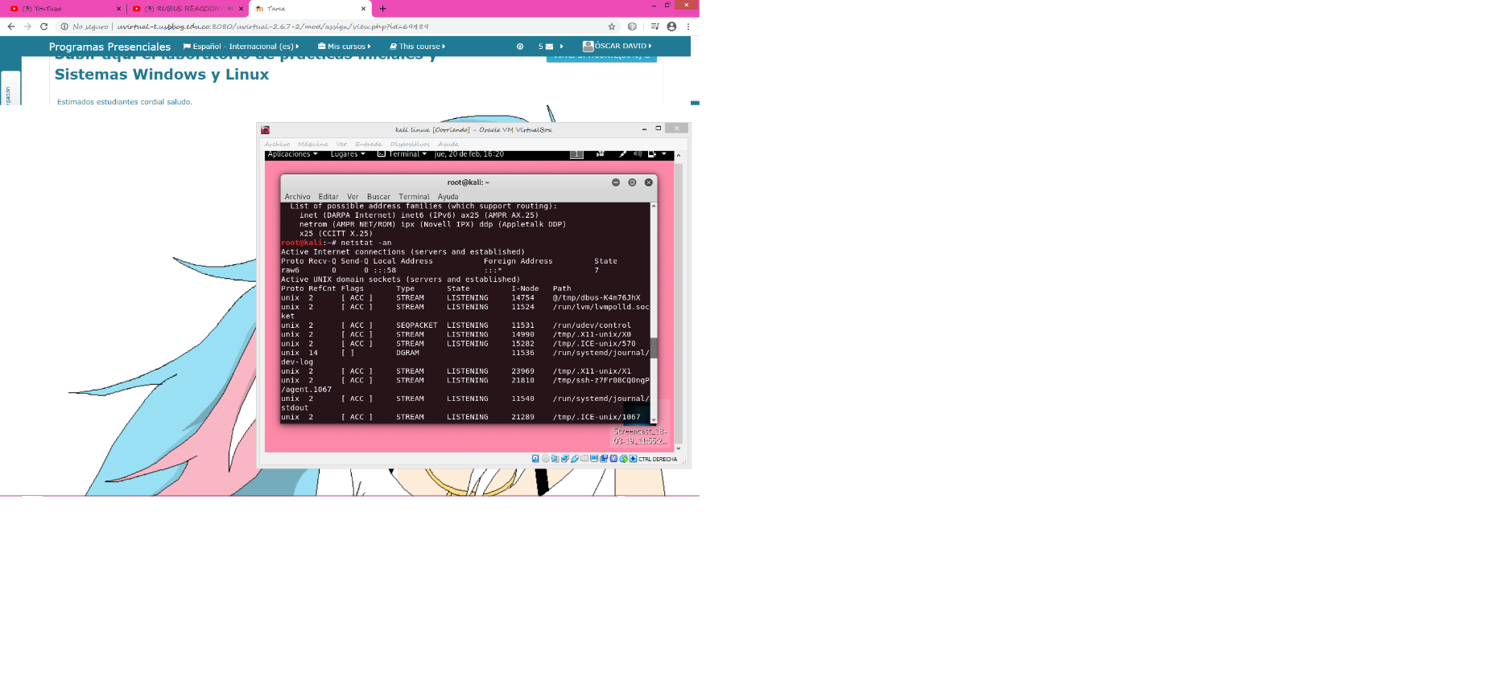

Lista los protocolos activos(en escucha) con su informacion-

## comando/los puertos TCP y UDP abiertos

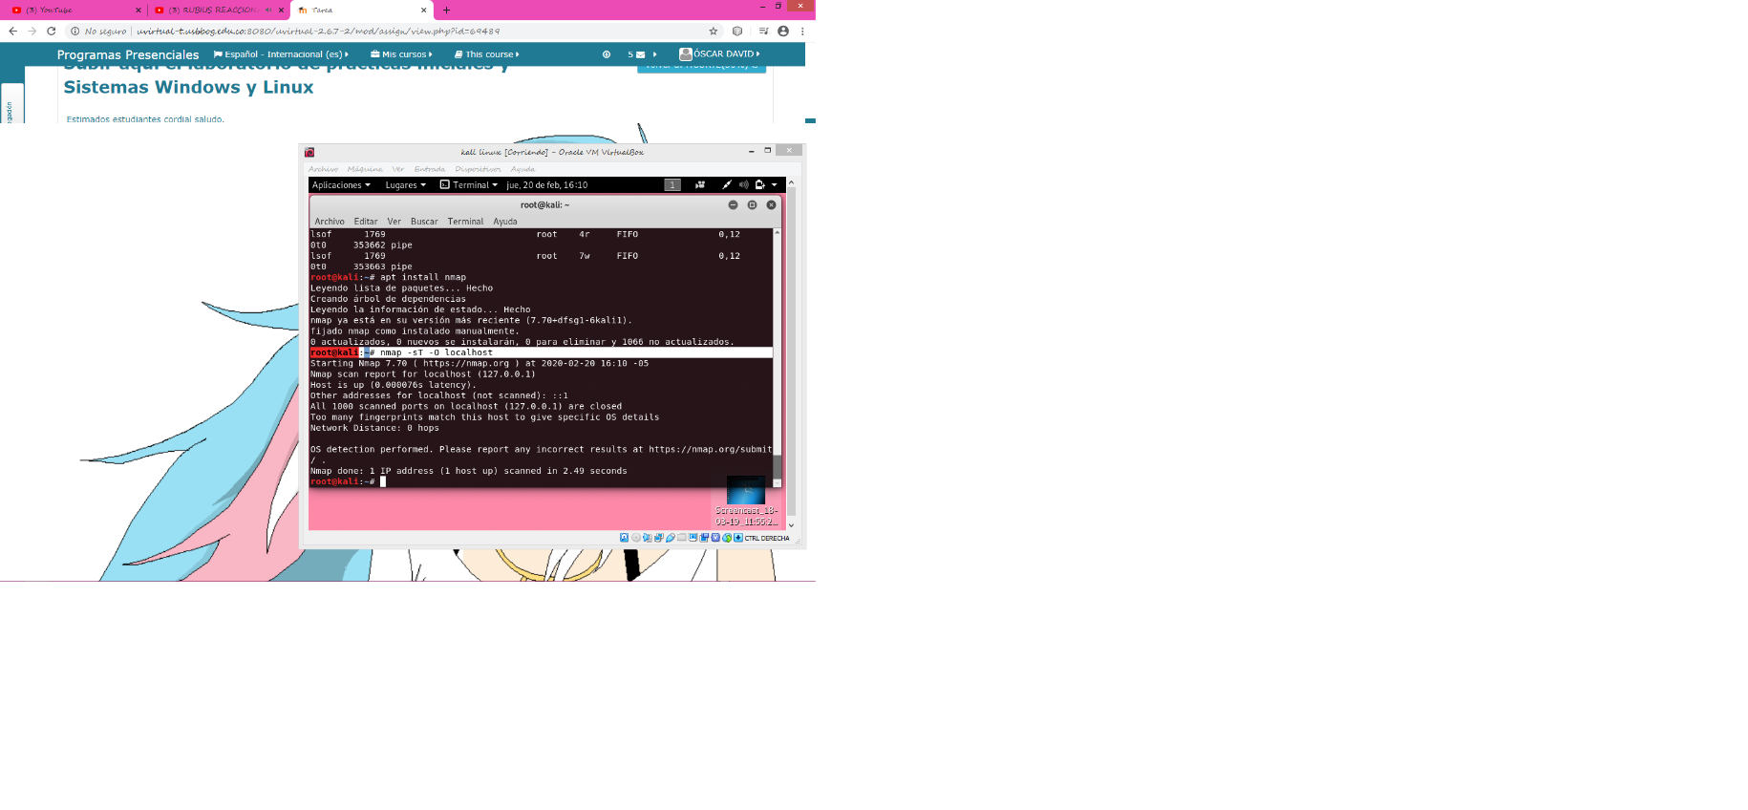

Se puede ver el numero de direcciones ip en la red y sus puertos cerrados y abiertos. En este caso muestra 1000 cerrados.

## comando lsof -i

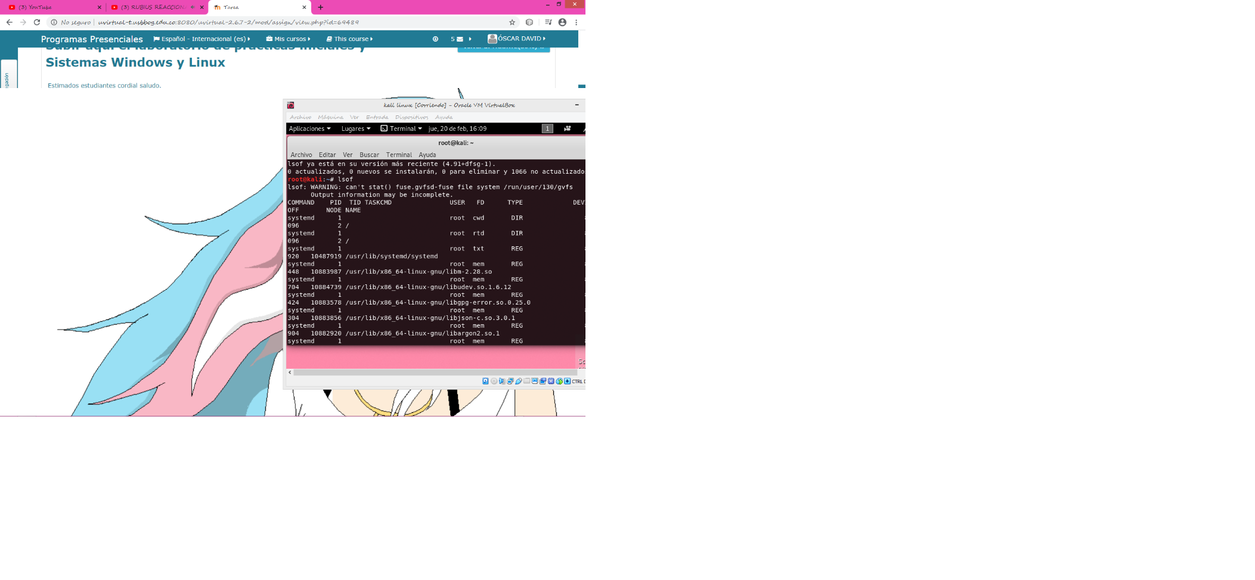

Muestra los comandos y el usuario que puede usarlos. además de su ubicación.

## comando/los usuarios que actualmente se encuentren logeados en el sistema

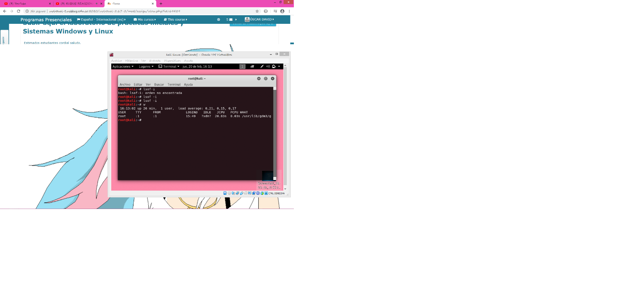

Muestra 2 sesiones iniciadas en el sistema.

## comando last

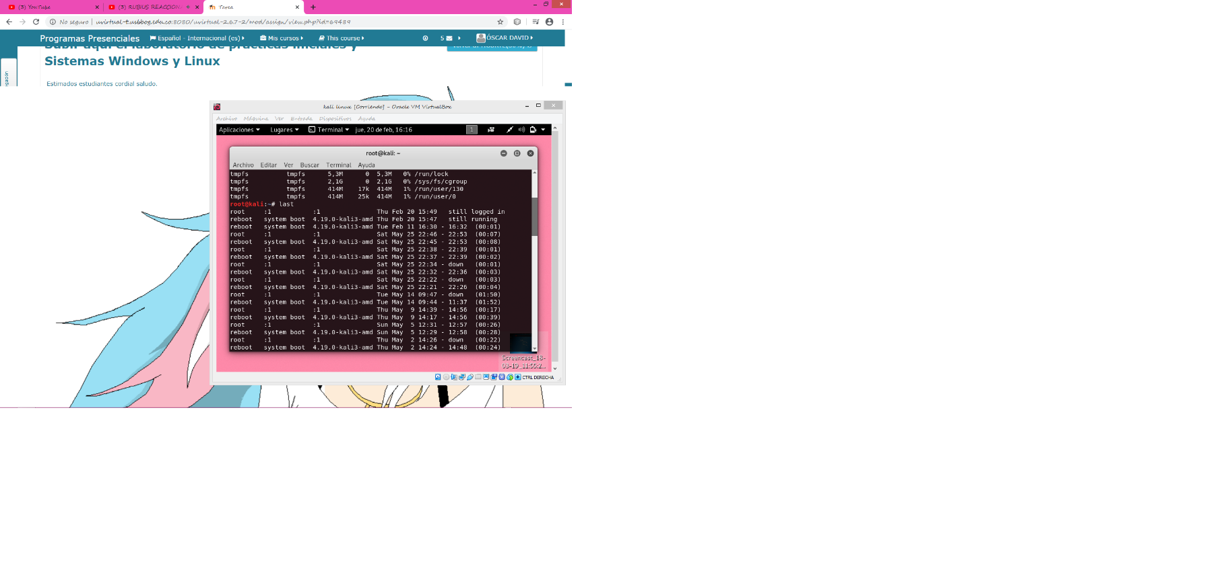

Muestra el historial de sesiones dentro del sistema con sus respectivas fechas.

## comando netstat –rn

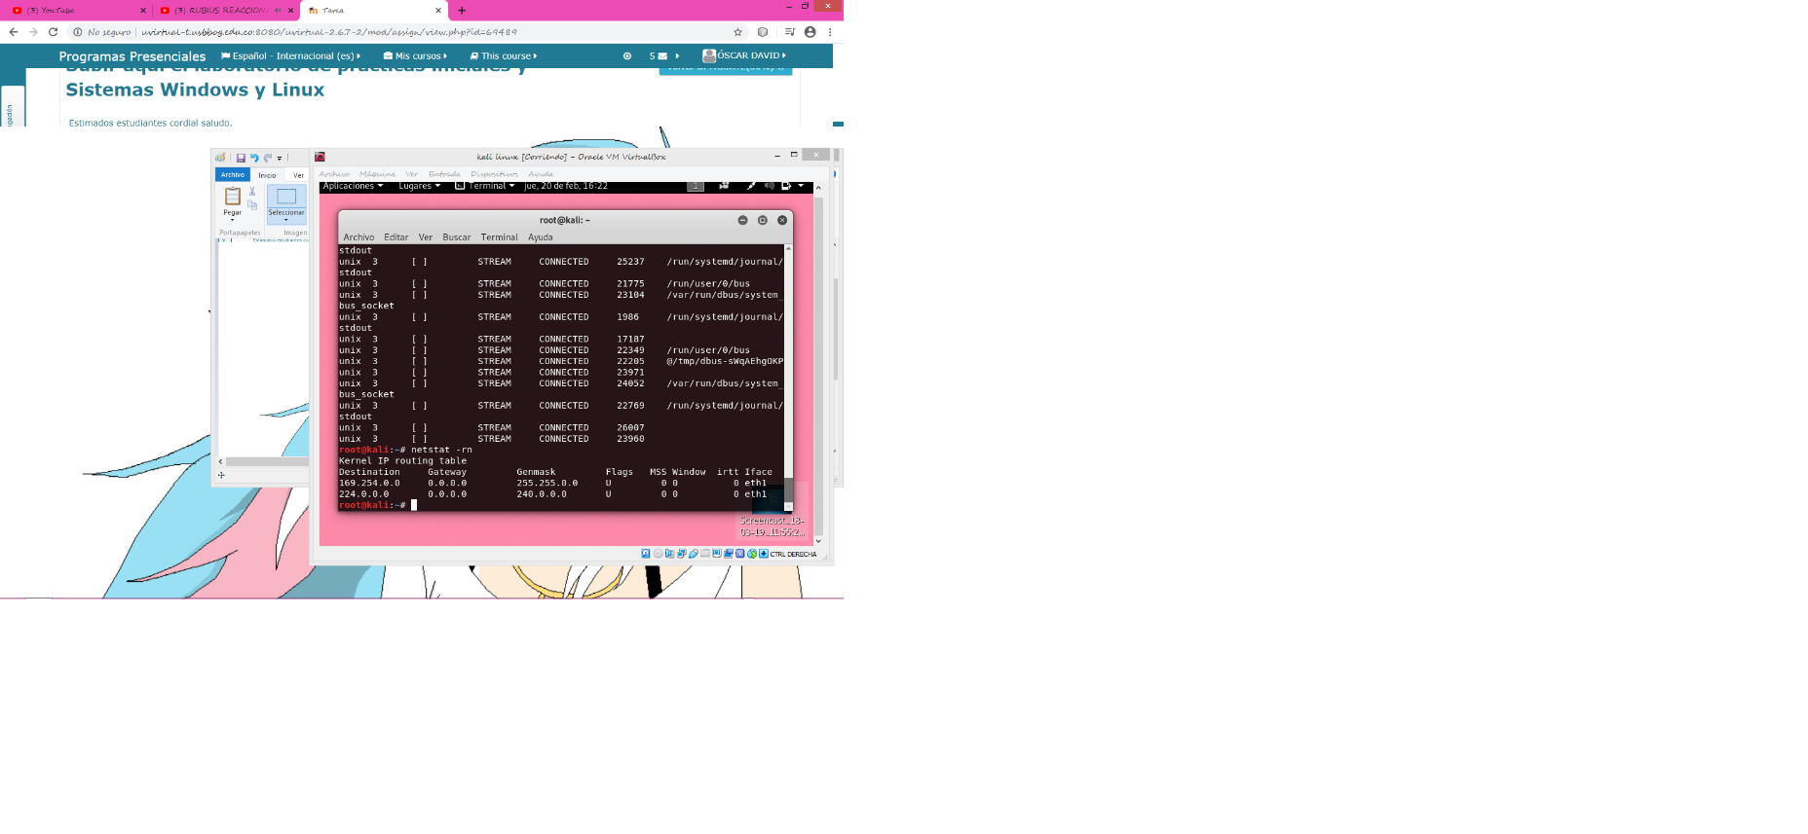

Muestra las redes conectadas a la red con información como la Gateway y Iface.

## comando/ ver todos los sistemas de archivos montados en el sistema Linux

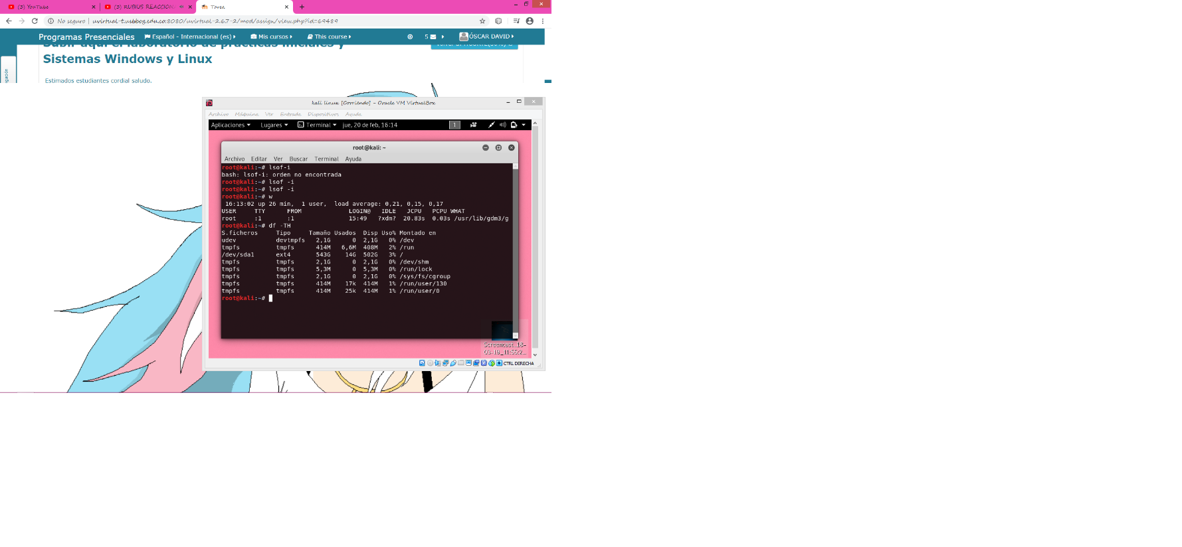

Muestra el sistema de archivos que maneja el sistema en los diferentes ficheros.

# Bibliografía

[1] <https://es.gadget-info.com/difference-between-microkernel>

[2] <https://www.youtube.com/watch?v=xPMNpjrV8r0>

[3] SISTEMAS OPERATIVOS Segunda edición William Stallings Traducción: Juan Manuel Dodero Beardo Enrique Torres Franco Facultad y Escuela de Informática Universidad Pontificia de Salamanca en Madrid

[4] <https://www.tutorialspoint.com/operating_system/os_memory_management.htm>

[5] <https://www.fing.edu.uy/inco/cursos/tso/teorico/TSO-Modulos.pdf>

[6] <https://es.calameo.com/read/0032942345d61c8c13662>

[7] <https://www.youtube.com/watch?v=xPMNpjrV8r0>

[8] <https://www.12caracteristicas.com/freebsd/>

[9] <https://www.freebsd.org/es/about.html>

[10] <https://www.redeszone.net/2014/01/18/las-10-caracteristicas-mas-representativas-de-freebsd-10/>

[11] <http://xml.cie.unam.mx/xml/Linux/glinux-2.html>

[12] <https://247tecno.com/sistema-operativo-linux/>

[13] <https://swiftlatino.com/macos/>

[14] <https://www.ejemplode.com/8-informatica/3727-caracteristicas_de_unix.html#ixzz6EREQPhNu>

[15] <https://www.multicians.org/fjcc1.html>

[16] <https://www.ionos.es/digitalguide/servidores/know-how/unix-el-sistema-operativo-que-cambio-la-informatica/>

[17] <https://www.linux-party.com/64-unix/10239-unix-vs-linux-todo-lo-que-necesitas-saber.html>

[18] <https://multicians.org/unix.html>

[19] <https://www.ecured.cu/Ubuntu>

[20] <https://ubuntu.com/>

[21] <https://www.kali.org/>

[22] <https://www.centos.org/>

[23] <https://www.ecured.cu/Fedora>

[24] <https://getfedora.org/es/>

[25] <https://linuxmint.com/>